高雄醫學大學 醫務管理暨醫療資訊學系-學士班課程地圖
 | 通識 | 共同必修 |  |  | 專業選修 | 專業選修
 | 基礎 | 管理 | 醫療 | 資訊 | 管理 | 資訊
一上 | 基礎課程12  國文4  英文閱讀4  英語聽講實習2  程式設計2  體驗課程1  大學入門0  服務學習1  體育課程0  (軍訓)  博雅課程15  7領域至少修習5領域各1門課，不分領域微學分至多採計2學分  必修  微積分上下2+2 | 管理學概論3  醫療照護體系概論2 |  | 計算機概論3  微積分2 |  |  | (微)基礎多媒體設計0.5(一般選修)  (微)基礎機器人設計0.5(一般選修)
一下 |  | 醫務管理2 | 解剖生理學概論2 | 程式設計3 | 普通心理學2(一般選修) |  | (微)基礎虛擬實境設計0.5(一般選修)
二上 |  | 會計學2 | 醫學概論2 | 機率與統計3  資料庫原理3 | 人力資源管理3 |  | 離散數學3,進階程式設計3  網站設計實務3(ASP)
二下 |  | 經濟學2 | 生物統計學3 | 資料結構3  資訊網路3 | 財務管理3,醫療品質管理3  ,醫務管理暨醫療資訊實務見習3  創業思維與實踐2(一般選修) |  | 線性代數3,資料庫管理實務3  動態網頁與資料庫3(PHP)  行動裝置網路軟體設計3  資訊管理3
三上 |  |  | 醫務管理暨醫療資訊專題 І 3 | 資料探勘3 | 醫院績效管理3, 資材管理3  健康保險2(一般選修)  健康經濟學2(一般選修)  如何創業2(一般選修)  商業模式暨營運企劃2(一般選修)  人口及衛生統計學2 |  | 電子商務3 (113-1暫不開課)  多媒體系統3  生醫感測程式設計3  系統分析與設計0  人工智慧及機器學習3
三下 |  | 組織行為3 | 醫務管理暨醫療資訊專題II 3 | 專案管理3 | 長期照護機構經營管理3  疾病分類(1) 2  衛生行政2(一般選修)  人口及衛生統計學2(一般選修)  社會創新與創業概論2  行銷管理3  社會決定性因子及健康不平等(EMI) 2 |  | 互動多媒體設計3  物聯網應用實務3  醫療資訊管理實務2
四上 |  | 醫務管理暨醫療資訊實習4  醫務管理暨醫療資訊學系生涯與職涯規劃1  醫務管理暨醫療資訊個案實務3 |  |  | 疾病分類(2) 2  電化醫療個案分析2 |  | 醫療資料分析3  人工智能在臨床研究的應用：專題討論(一)2(一般選修)  電子化醫療個案分析2  作業系統原理與實務3
四下 |  | 等同英檢中級初試 |  |  | 醫療機構策略管理3  衛生政策與管理2(一般選修)  醫療資訊法規2 |  | 企業實習3,電子病歷3  決策分析3,資訊安全技術3  人工智能在臨床研究的應用：專題討論(二)2(一般選修)  醫療資訊法規2
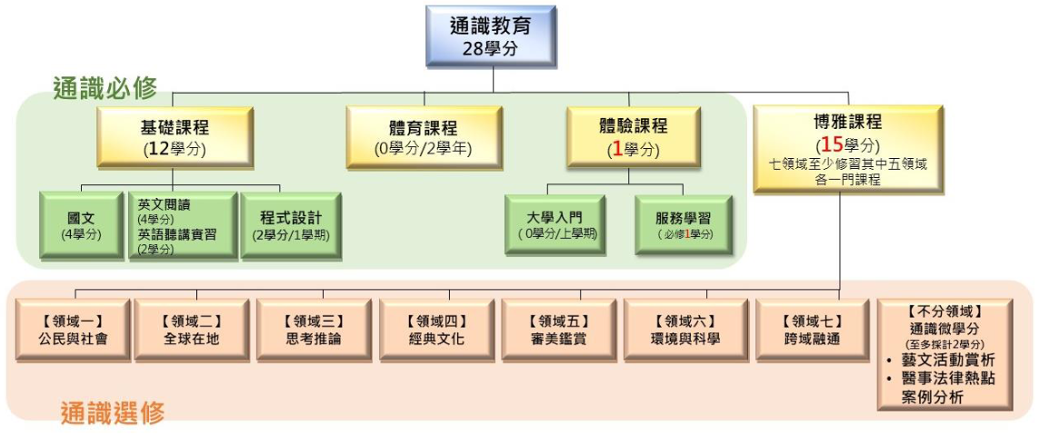

通識課程&英檢後
醫學相關必修
公共衛生學概論
解剖生理學概論
醫學概論
醫院管理個案實務
生物統計學
醫務管理 Track
普通心理學、衛生政策
經濟學、會計學
行銷、財管、人管、品管
健康保險、健康經濟學
績效管理、資材管理
長照管理、機構作業與管理
疾病分類、CRM、法規
管理相關必修
管理學概論
醫療照護體系概論
醫務管理
資訊管理
組織行為
資訊相關必修
計算機概論
程式設計
機率與統計
資料庫原理
資料結構、資訊網路
資料探勘、專案管理
醫療資訊Track
離散、線代、OS
進階程設、生醫感測IoT
動態資料庫(PHP、ASP)
行動裝置APP、AI
影像處理、多媒體
資料科學、資料交換
電子商務、資訊安全
整合性課程
專題、實習
生涯與職涯規劃
高雄醫學大學 醫務管理暨醫療資訊學系-碩士班課程地圖
碩士班「智慧醫療組」
 | 醫療資訊知識能力 | 醫療資訊研究能力 | 醫療資訊實務之應用 | 敬業態度與人文素養
一上 | 機器學習原理3(必)  生醫訊號與影像處理3  物聯網應用與實作3  資訊檢索特論3  系統分析與設計3  資料庫系統3 | 專題討論(一)1(必) | 醫務管理與資訊學特論2(必)  人工智能在臨床研究的應用：專題討論(一)2 | 學術研究倫理1(必)
一下 | 大數據分析3(必)  資訊安全技術特論3 | 專題討論(二)1(必)  智慧型學習與計算專題特論3 | 人工智能在臨床研究的應用：專題討論(二)2
二上 |  | 最佳化方法3 |  | 企業實習(一)2
二下 |  |  | 碩士論文6(必)

碩士班「醫務管理組」
 | 醫務管理知識能力 | 醫務管理研究能力 | 醫務管理實務之應用與批判 | 敬業態度與人文素養
一上 | 醫療機構組織與管理特論2(必)  醫療照護體系綜論2  醫院企劃管理特論2  組織行為學特論2 | 當前醫療照護議題專討1  醫療行銷策略與危機管理特論2 | 醫務管理與資訊學特論2(必)  醫務管理領袖論壇2 | 學術研究倫理1(必)  醫務管理研究方法與學術倫理特論2(必)  典範學習1
一下 | 醫療經濟學特論3  ⻑期照護政策與管理特論2  財務會計學特論3  醫療品質管理特論2 | 專題討論(一)1(必)  進階生物統計學特論2  國際醫院管理實務專討2 | 醫務管理與醫療資訊實務2  醫療決策分析和評估特論3 | 醫療法規與倫理特論1
二上 | 醫療財務管理學特論3(必)  醫療機構人力資源管理特論2  醫療行銷與策略管理3  醫院績效管理特論3 | 專題討論(二)1(必) |  | 企業實習(一)2
二下 |  | 專題討論(三)1(必)  碩士論文6(必) |  | 企業實習(二)2

碩士在職專班
 | 醫務管理知識能力 | 醫務管理研究能力 | 醫務管理實務之應用與批判 | 敬業態度與人文素養
一上 | 醫療照護體系綜論2  醫療品質管理特論2  組織行為學特論2 | 生物統計學特論2 |  | 醫務管理研究方法與學術倫理特論2
一下 | 醫療經濟學特論2 | 生物統計學實習2  國際醫院管理實務專討2  當前醫療照護議題專討1 | 醫療決策分析和評估特論2  醫療機構管理專題討論2  醫務管理與醫療資訊實務1
二上 | 醫療財務管理學特論3  醫療機構人力資源管理特論2  醫療行銷與策略管理2 | 醫務管理論文專題討論2 | 醫療機構管理個案討論1
二下 |  | 碩士論文6 |  | 醫療法規與倫理特論1

